产品说明书

SL-033
手腕/脚带测试仪
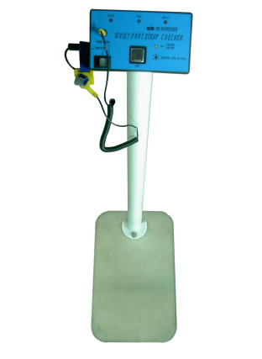

DR.SCHNEIDER PC
斯莱德SL-033手腕/脚带测试仪
斯莱德SL-033手腕/脚带测试仪
- 使用说明
斯莱德SL-033测试仪为3种状态接触式,设计成可快速、多次性的对ESD个人接地装置进行（功能）测试 。
该产品用作完成ANSI ESD S20.20段的6.1.3.2“符合验证要求，并且验证还包括对技术要求计划进行日常检查等内容”的执行情况的检查工具之一。
斯莱德测试仪融合了独特的双测试电路设计，不但可以提高测试速度，而且不需要单个手腕/脚带测试仪。SL-033配置了750KΩ-10MΩ电路(用于测试手腕带),何50K-35K电路(用于鞋套测试),SL-033型号是测试手腕带和鞋套的理想选择.
测试参数工厂已经提前预设,但须调节至与自己的参数一致才能使用.该SL-033型操作简单便捷。绿灯信号提示用户一切正常。红灯和声音提示表示电路阻值过高或过低。
- 手腕带测试
该测试可验证操作人员、手腕带和接地电线之间是否存在通路。（如图示一）
  - 戴上手腕带时，可将（电线）插头末端插入到测试仪正面的插座位置。
  - 将转换开关置于“WRIST CORD“位置。
  - 按下测试按钮启动测试仪，可在2-3秒钟内启动测试仪。
注：测试时，千万不要误碰金属部件。
  - 绿灯“正常（PASS）”LED灯亮，显示手腕和接地电线装置功能正常。
  - 如果“FALT LO”或“FALL HI”LED灯亮并发出声频报警，手腕带佩带者需立即检查手腕带装置是否正常。
- 校准认证
下列仪器已经测试和校准完毕，测试设备符合国家标准技术（NIST）机构要求，并可在标准性能下正常工作：
项目编号：SL-033
类型：SL W/S、F/G测试仪
公司：KING GLORY
系列号：
生产日期：2004年 月 日
校准设备：RDB-01 系列号：
校准日期：2004年 月 日 预定校准日期：2005年 月 日

- 校准程序
W/S所测试电阻不得低于740KΩ，正常范围750KΩ-10.5MΩ，最高不得大于11MΩ。鞋套所测电阻不得低于740KΩ，正常范围750KΩ-35MΩ，最高不得大于40MΩ。公差范围为±20%。

手腕带: 750KΩ-10.5MΩ测试范围 |  | 鞋套: 750KΩ-35MΩ测试范围
电阻值 (±20%) | 测试输出 | 电阻值 (±20%) | 测试输出
≤740KΩ | 红色 (FAIL LO电阻低) | ≤740KΩ | 红色 (FAIL LO电阻低)
750KΩ | 绿色(PASS正常) | 750KΩ | 绿色(PASS正常)
10. 5MΩ | 绿色(PASS正常) | 35MΩ | 绿色(PASS正常)
≥11.5MΩ | 红色 (FAIL HI 电阻高) | ≥40MΩ | 红色(FAIL HI (电阻高)

建议从测试仪服务之日起，每隔一年重新校准一次。
- 测试脚接地装置
测试电导鞋或脚带时，必须每只脚单独测试，以保证操作正常，防护完备。（如图二所示）
A. 将转换开关置于“FOOTPLATE”位置。
B. 将一只脚放在踏板上。如果地板导电，就必须抬起脚
这样就不能靠近地板进行测试。这时需保证没有能插入到“WRIST CORD”插座内的插孔。
- 按下测试按钮，以便驱动该测试仪，可在2-3秒钟内启动测试仪。
- 绿灯“正常（PASS）”LED灯亮，显示鞋接地电线装置功能正常。
- 如果“FALL LO”或“FALL HI”LED灯亮并发出声频报警，鞋套佩带者必须立即检查鞋套接地装置是否正常。
- 在另一只脚重复A-C动作。

